RITO DE NOMEAÇÃO DOS MINISTROS EXTRAORDINÁRIOS DA COMUNHÃO EUCARÍSTICA AOS ENFERMOS

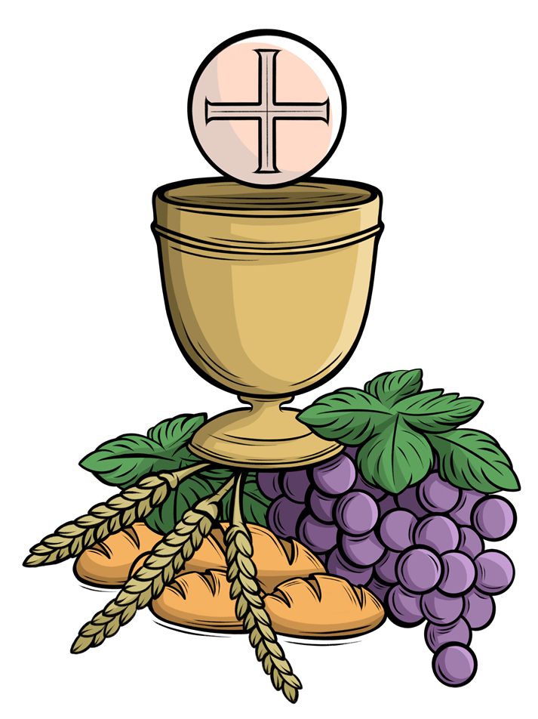

Diocese de Campo Mourão – PR

NOMEAÇÃO DOS MINISTROS EXTRAORDINÁRIOS DA COMUNHÃO EUCARÍSTICA AOS ENFERMOS

1. A nomeação dos Ministros Extraordinários da Comunhão Eucarística aos Enfermos é feita pelo Ordinário do lugar ou seu delegado, dentro da Missa ou numa celebração da Palavra de Deus.

2. Se a nomeação se fizer dentro da Celebração Eucarística, os textos das leituras, das orações e dos cânticos tomam-se, no todo ou em parte, da Missa do dia ou de entre os que se propõem para as Missas da Santíssima Eucaristia. No caso de a nomeação se fazer numa celebração da Palavra de Deus, essa pode começar com uma antífona apropriada, seguida da saudação do celebrante e da coleta. As leituras podem tomar-se do Lecionário das Missas Votivas da Santíssima Eucaristia.

3. Se a nomeação se fizer dentro da Missa, o Bispo ou seu delegado usa as vestes próprias da Celebração Eucarística. Se for feita numa celebração da Palavra de Deus, usem as vestes adequadas para essa celebração: Túnica ou alva, estola e pluvial de cor devida.

4. Convém que as pessoas escolhidas para, em circunstâncias de verdadeira necessidade, distribuírem a Sagrada Comunhão, recebam o mandato segundo o rito que a seguir se indica, com a presença do povo.

RITO DENTRO DA MISSA

NOMEAÇÃO DE VÁRIOS MINISTROS

5. Os ritos iniciais e a liturgia da Palavra, até ao Evangelho inclusive, fazem-se como de costume.

6. Proclamado o Evangelho, o Bispo senta-se na sede preparada e recebe a mitra; se for um presbítero acompanha o rito. Estando todos sentados, o diácono ou o coordenador paroquial dos MECES, designado para convocar os candidatos, chama-os um por um pelos seus nomes. Cada um ao escutar o seu nome se aproxime do local indicado e responda:

Presente.

À medida que vão respondendo, os candidatos permanecem de pé no local indicado.

7. Terminada a convocação, todos se sentam nos lugares designados. O Bispo ou o delegado faz então a homilia, na qual explica ao povo os textos lidos da Sagrada Escritura e o sentido do ofício dos Ministros Extraordinários da Comunhão Eucarística aos Enfermos, concluindo com estas palavras ou outras semelhantes:

Irmãos caríssimos:
Vai ser confiado a estes nossos irmãos um Ministério particular, em virtude do qual eles poderão distribuir Comunhão aos irmãos, levá-la aos doentes e dar o Viático.
Vós, irmãos caríssimos, que fostes escolhidos para Ministério tão grande na Igreja, procurai, ainda mais do que os outros, crescer na fé, viver segundo as exigências da vida cristã, e alimentar-vos, com todo o ardor, deste mistério de união e de caridade, lembrando-vos de que, embora sejamos muitos, formamos um só corpo, todos nós que participamos do mesmo pão e do mesmo cálice.
Assim, ao distribuirdes aos outros a Eucaristia, exercitareis a caridade fraterna conforme o preceito do Senhor, que disse aos discípulos, quando lhes entregava o seu Corpo para que O comessem: “O que vos mando é que vos ameis uns aos outros, como Eu vos amei” (Jo 13,34; 15,12.17).

8. Terminada a homilia, os que foram escolhidos põem-se de pé diante do Bispo ou do delegado, que os interroga com estas palavras:

Quereis receber o Ministério de distribuir aos vossos irmãos o Corpo do Senhor, como um serviço e para edificação da Igreja?

Os candidatos:
Sim, quero.

O Bispo ou delegado:
Estais dispostos a ministrar a Sagrada Eucaristia com todo o respeito e amor?

Os candidatos:
Sim, estou.

9. Em seguida todos se levantam. Os eleitos ajoelham-se e o Bispo ou delegado convida os fiéis a orar, dizendo, de mãos juntas:

Irmãos caríssimos, oremos com fé a Deus, nosso Pai,
para que faça descer a sua bênção sobre estes nossos irmãos,
escolhidos para distribuir a Sagrada Eucaristia,
aos nossos irmãos e irmãs enfermos.

Todos oram em silêncio durante um certo espaço de tempo.

10. Depois o Bispo ou delegado, de braços abertos, diz a oração de bênção:

Deus infinitamente bom,
Mestre e guia da vossa Igreja,
dignai-Vos abençoar estes vossos servos,
para que, distribuindo fielmente o Pão da Vida aos seus irmãos
e confortados com a força deste Sacramento,
venham a participar no banquete celeste.
Por Nosso Senhor Jesus Cristo, vosso Filho,
que é Deus convosco na unidade do Espírito Santo.

Todos respondem:
Amém.

11. Terminada a nomeação, os novos Ministros Extraordinários da Comunhão Eucarística aos Enfermos recebem o jaleco de cor creme e voltam para os seus lugares, e a Missa prossegue na forma do costume. Diz-se o Símbolo de Profissão da Fé, se tiver de dizer-se, bem como a Oração Universal. Nesta, inserem-se súplicas especiais pelos Ministros Extraordinários acabados de ser nomeados.

NOMEAÇÃO DE UM SÓ MINISTRO

14. Os ritos iniciais e a Liturgia da Palavra, até ao Evangelho inclusive, fazem-se como de costume.

15. Proclamado o Evangelho, o Bispo senta-se na sede preparada e recebe a mitra; se for um presbítero e acompanha o rito. Estando todos sentados, o diácono ou o coordenador paroquial dos MECES, designado para convocar os candidatos, chama-os um por um pelos seus nomes. Cada um ao escutar o seu nome se aproxime do local indicado e responda:

Presente.
E volta a sentar-se no lugar designado.

16. O Bispo ou o delegado faz então a homilia, na qual explica ao povo os textos lidos da Sagrada Escritura e o sentido do ofício do Ministro Extraordinário da Comunhão Eucarística aos Enfermos, concluindo com estas palavras ou outras semelhantes:

Irmãos caríssimos:
Vai ser confiado a este nosso(a) irmão um Ministério particular, em virtude do qual ele(a) poderá distribuir a Comunhão aos irmãos, levá-la aos doentes e dar o Viático.
Tu, irmão(a) caríssimo(a), que foste escolhido(a) para Ministério tão grande na Igreja, procura, ainda mais do que os outros, crescer na fé, viver segundo as exigências da vida cristã, e alimentar-te, com todo o ardor, deste mistério de união e de caridade, lembrando-te de que, embora sejamos muitos, formamos um só corpo, todos nós que participamos do mesmo pão e do mesmo cálice.
Assim, ao distribuíres aos outros a Eucaristia, exercitarás a caridade fraterna conforme o preceito do Senhor, que disse aos discípulos, quando lhes entregava o seu Corpo para que O comessem: “O que vos mando é que vos ameis uns aos outros, como Eu vos amei” (Jo 13,34; 15,12.17).

17. Terminada a homilia, o que foi escolhido põe-se de pé diante do Bispo ou do delegado, que o interroga com estas palavras:

Queres receber o Ministério de distribuir aos teus irmãos o Corpo do Senhor, como um serviço e para edificação da Igreja?

O candidato:
Sim, quero.

O Bispo ou delegado:
Estás disposto a ministrar a Sagrada Eucaristia com todo o respeito e amor?

O candidato:
Sim, estou.

18. Em seguida, todos se levantam. O eleito ajoelha-se e o Bispo ou delegado convida os fiéis a orar, dizendo, de mãos juntas:

Irmãos caríssimos, oremos com fé a Deus, nosso Pai,
para que faça descer a sua bênção sobre estes nossos irmãos,
escolhidos para distribuir a Sagrada Eucaristia,
aos nossos irmãos e irmãs enfermos.

Todos oram em silêncio durante certo espaço de tempo.

19. Depois o Bispo ou delegado, de braços abertos, diz a oração de bênção:

Deus infinitamente bom,
Mestre e guia da vossa Igreja,
dignai-Vos abençoar este vosso servo,
para que, distribuindo fielmente o pão da vida aos seus irmãos
e confortado com a força deste sacramento,
venha a participar no banquete celeste.
Por Nosso Senhor Jesus Cristo, vosso Filho,
que é Deus convosco na unidade do Espírito Santo.

Todos respondem:
Amém.

20. Terminada a nomeação, o novo Ministro Extraordinário da Comunhão recebe as vestes (o jaleco de cor creme) e volta para o lugar designado, e a Missa prossegue na forma do costume. Diz-se o Símbolo de Profissão da Fé, se tiver de dizer-se, bem como a Oração Universal. Nesta, inserem-se súplicas especiais pelo Ministro Extraordinário acabado de ser nomeado.

Este Rito encontra-se no Pontifical Romano.

